2022年度
攀枝花市文化市场综合行政执法支队单位决算
目录
公开时间：2023年9月14日
第一部分 单位概况 3
一、主要职责 3
二、机构设置 3
第二部分 2022年度单位决算情况说明 4
一、收入支出决算总体情况说明 4
二、收入决算情况说明 4
三、支出决算情况说明 5
四、财政拨款收入支出决算总体情况说明 5
五、一般公共预算财政拨款支出决算情况说明 6
六、一般公共预算财政拨款基本支出决算情况说明 7
七、财政拨款“三公”经费支出决算情况说明 8
八、政府性基金预算支出决算情况说明 10
九、国有资本经营预算支出决算情况说明 10
十、其他重要事项的情况说明 10
第三部分 名词解释 12
第四部分 附件 14
第五部分 附表 15
一、收入支出决算总表 15
二、收入决算表 15
三、支出决算表 15
四、财政拨款收入支出决算总表 15
五、财政拨款支出决算明细表 15
六、一般公共预算财政拨款支出决算表 15
七、一般公共预算财政拨款支出决算明细表 15
八、一般公共预算财政拨款基本支出决算明细表 15
九、一般公共预算财政拨款项目支出决算表（此表无数据） 15
十、政府性基金预算财政拨款收入支出决算表（此表无数据） 15
十一、国有资本经营预算财政拨款收入支出决算表（此表无数据） 15
十二、国有资本经营预算财政拨款支出决算表（此表无数据） 15
十三、财政拨款“三公”经费支出决算表 15

第一部分 单位概况

一、主要职责

依法查处娱乐场所、互联网上网服务营业场所的违法行为，查处演出、艺术品经营及进出口、文物经营等活动中的违法行为；查处文化艺术经营、展览展播活动中的违法行为；查处除制作、播出、传输等机构外的企业、个人和社会组织从事广播、电影、电视活动中的违法行为，查处电影放映单位的违法行为，查处安装和设置卫星电视广播地面接收设施、传送境外卫星电视节目中的违法行为，查处放映未取得《电影片公映许可证》的电影片和走私放映盗版影片等违法活动；查处图书、音像制品、电子出版物等方面的违法出版活动和印刷、复制、出版物发行中的违法经营活动，查处非法出版单位和个人的违法出版活动；查处著作权侵权行为；查处网络文化、网络视听、网络出版等方面的违法经营活动；配合查处生产、销售、使用“伪基站”设备的违法行为；在网信办统筹协调下承担互联网信息内容的有关执法工作；负责权限范围内旅游市场综合执法工作；承担“扫黄打非”有关行政执法工作任务；依法履行法律法规规章及地方政府赋予的其他职责。

二、机构设置

攀枝花市文化市场综合行政执法支队是攀枝花市文化广播和旅游局下属二级单位，属于独立核算的参照公务员法管理的事业单位。

第二部分 2022年度单位决算情况说明

- 收入支出决算总体情况说明
2022年度收、支总计574.90万元。与2021年相比，收、支总计各增加48.01万元，增长9.11%。主要变动原因是2022年度新进4人增人增资所致。
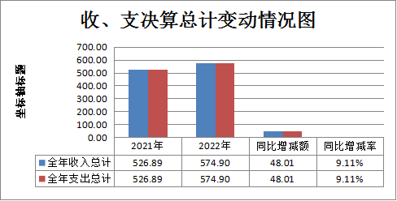
（图1：收、支决算总计变动情况图）

二、收入决算情况说明

2022年本年收入合计558.92万元，其中：一般公共预算财政拨款收入558.92万元，占100%。

（图2：收入决算结构图）

三、支出决算情况说明
2022年本年支出合计574.90万元，其中：基本支出574.9万元，占100%。
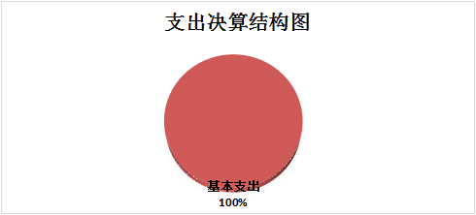
（图3：支出决算结构图）

四、财政拨款收入支出决算总体情况说明
2022年财政拨款收、支总计574.90万元。与2021年相比，财政拨款收、支总计各增加49.25万元，增长9.37%。主要变动原因是2022年度新进4人增人增资所致。
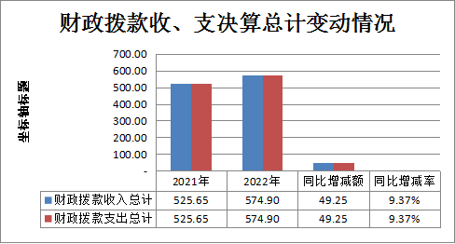
（图4：财政拨款收、支决算总计变动情况）

五、一般公共预算财政拨款支出决算情况说明
（一）一般公共预算财政拨款支出决算总体情况
2022年一般公共预算财政拨款支出574.90万元，占本年支出合计的100%。与2021年相比，一般公共预算财政拨款支出增加49.25万元，增长9.37%。主要变动原因是2022年度新进4人增人增资所致。
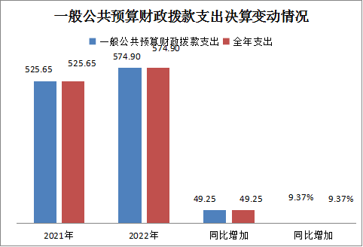
（图5：一般公共预算财政拨款支出决算变动情况）
（二）一般公共预算财政拨款支出决算结构情况
2022年一般公共预算财政拨款支出574.90万元，主要用于以下方面：文化旅游体育与传媒（类）支出475.49万元，占82.71%；社会保障和就业（类）支出52.40万元，占9.11%；住房保障支出47.01万元，占8.18%。

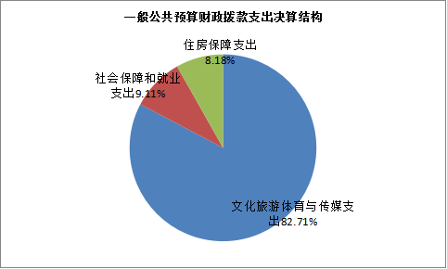
（图6：一般公共预算财政拨款支出决算结构）
（三）一般公共预算财政拨款支出决算具体情况
2022年一般公共预算支出决算数为574.90万元，完成预算100%。其中：
1．文化旅游体育与传媒支出（类）文化和旅游（款）行政运行（项）：支出决算为475.49万元，完成预算100%。
2．社会保障和就业支出（类）行政事业单位养老支出（款）行政单位离退休（项）：支出决算为14.11万元，完成预算100%。
3．社会保障和就业支出（类）行政事业单位养老支出（款）机关事业单位基本养老保险缴费支出（项）：支出决算为38.29万元，完成预算100%。
4．住房保障支出（类）住房改革支出（款）住房公积金（项）：支出决算为47.01万元，完成预算100%。

六、一般公共预算财政拨款基本支出决算情况说明
2022年一般公共预算财政拨款基本支出574.90万元，其中：
人员经费522.62万元，主要包括：基本工资101.85万元、津贴补贴253.90万元、奖金9.26万元、机关事业单位基本养老保险缴费38.29万元、职工基本医疗保险缴费28.57万元、公务员医疗补助缴费16.59万元、其他社会保障缴费0.83万元、住房公积金47.01万元、其他工资福利支出13.00万元、生活补助11.70万元、医疗费补助1.62万元等。
公用经费52.28万元，主要包括：办公费3.54万元、水费0.07万元、电费0.80万元、邮电费0.34万元、差旅费5.59万元、维修（护）费1.15万元、会议费0.36万元、培训费0.07万元、劳务费0.03万元、委托业务费0.82万元、工会经费5.95万元、福利费3.22万元、公务用车运行维护费0.66万元、其他交通费23.65万元、其他商品和服务支出4.38万元、办公设备购置1.65万元等。

七、财政拨款“三公”经费支出决算情况说明
（一）“三公”经费财政拨款支出决算总体情况说明
2022年“三公”经费财政拨款支出决算为0.66万元，完成预算14.29%，较上年减少11.42万元，下降94.54%。决算数小于预算数的主要原因是根据要求缩减“三公”经费。
（二）“三公”经费财政拨款支出决算具体情况说明
2022年“三公”经费财政拨款支出决算中，因公出国（境）费支出决算0万元，占0%；公务用车购置及运行维护费支出决算0.66万元，占100%；公务接待费支出决算0万元，占0%。具体情况如下：
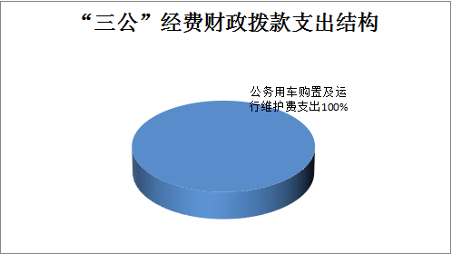
（图7：“三公”经费财政拨款支出结构）
1．因公出国（境）经费支出0万元，完成预算0%。全年安排因公出国（境）团组0次，出国（境）0人。因公出国（境）支出决算与2021年持平。
开支内容包括：无。
2．公务用车购置及运行维护费支出0.66万元，完成预算15.68%。公务用车购置及运行维护费支出决算比2021年减少11.25万元，下降94.46%。主要原因是2021年按要求购置执法车1辆，2022年只有运行维护费。
其中：公务用车购置支出0万元。全年按规定更新购置公务用车0辆，其中：轿车0辆、金额0万元，越野车0辆、金额0万元，载客汽车0辆、金额0万元。截至2022年12月底，单位共有公务用车2辆，其中：轿车1辆、越野车0辆、载客汽车0辆、货车1辆。
公务用车运行维护费支出0.66万元。主要用于文化旅游新闻执法检查等所需的公务用车燃料费、维修费、过路过桥费、保险费等支出。
3．公务接待费支出0万元，完成预算0%。公务接待费支出决算比2021年减少0.17万元，下降100%。主要原因是2022年不存在接待工作。其中：
国内公务接待支出0万元。
外事接待支出0万元。

八、政府性基金预算支出决算情况说明
2022年政府性基金预算财政拨款支出0万元。

- 国有资本经营预算支出决算情况说明
2022年国有资本经营预算财政拨款支出0万元。

- 其他重要事项的情况说明
（一）机关运行经费支出情况
2022年，攀枝花市文化市场综合行政执法支队机关运行经费支出52.28万元，比2021年减少8.86万元，下降14.49%。主要原因是2022年按要求缩减公用经费。

（二）政府采购支出情况
2022年，攀枝花市文化市场综合行政执法支队政府采购支出总额0万元，其中：政府采购货物支出0万元、政府采购工程支出0万元、政府采购服务支出0万元。授予中小企业合同金额0万元，占政府采购支出总额的0%，其中：授予小微企业合同金额0万元，占政府采购支出总额的0%。
（三）国有资产占有使用情况
截至2022年12月31日，攀枝花市文化市场综合行政执法支队共有车辆2辆，其中：主要领导干部用车0辆、机要通信用车0辆、应急保障用车0辆、其他用车2辆，其他用车主要是用于文化旅游新闻出版市场执法检查。单价100万元以上专用设备0台（套）。
（四）预算绩效管理情况
根据预算绩效管理要求，本单位在2022年度预算编制阶段，组织对部门预算整体绩效开展了预算事前绩效评估，对部门预算整体绩效编制了绩效目标，预算执行过程中，开展部门预算整体绩效监控，组织对部门预算整体绩效开展绩效自评，绩效自评表详见第四部分附件。

- 名词解释

1．财政拨款收入：指单位从同级财政部门取得的财政预算资金。
2．文化旅游体育与传媒支出（类）文化和旅游（款）行政运行（项）：反映行政单位（包括实行公务员管理的事业单位）的基本支出。
3．社会保障和就业支出（类）行政事业单位养老支出（款）行政单位离退休（项）：反映行政单位（包括实行公务员管理的事业单位）开支的离退休经费。
4．社会保障和就业支出（类）行政事业单位养老支出（款）机关事业单位基本养老保险缴费支出（项）：反映机关事业单位实施养老保险制度由单位缴纳的基本养老保险费支出。
5．住房保障支出（类）住房改革支出（款）住房公积金（项）：反映行政事业单位按人力资源和社会保障部、财政部规定的基本工资和津贴补贴以及规定比例为职工缴纳的住房公积金。
6．基本支出：指为保障机构正常运转、完成日常工作任务而发生的人员支出和公用支出。
7．项目支出：指在基本支出之外为完成特定行政任务和事业发展目标所发生的支出。
8．“三公”经费：指单位用财政拨款安排的因公出国（境）费、公务用车购置及运行费和公务接待费。其中，因公出国（境）费反映单位公务出国（境）的国际旅费、国外城市间交通费、住宿费、伙食费、培训费、公杂费等支出；公务用车购置及运行费反映单位公务用车车辆购置支出（含车辆购置税）及租用费、燃料费、维修费、过路过桥费、保险费等支出；公务接待费反映单位按规定开支的各类公务接待（含外宾接待）支出。
9．机关运行经费：为保障行政单位（含参照公务员法管理的事业单位）运行用于购买货物和服务的各项资金，包括办公及印刷费、邮电费、差旅费、会议费、福利费、日常维修费、专用材料及一般设备购置费、办公用房水电费、办公用房取暖费、办公用房物业管理费、公务用车运行维护费以及其他费用。

第四部分 附件

部门预算项目支出绩效自评表（2022年度）见附件3。

第五部分 附表

一、收入支出决算总表

二、收入决算表

三、支出决算表

四、财政拨款收入支出决算总表

五、财政拨款支出决算明细表

六、一般公共预算财政拨款支出决算表

七、一般公共预算财政拨款支出决算明细表

八、一般公共预算财政拨款基本支出决算明细表

九、一般公共预算财政拨款项目支出决算表（此表无数据）

十、政府性基金预算财政拨款收入支出决算表（此表无数据）

十一、国有资本经营预算财政拨款收入支出决算表（此表无数据）

十二、国有资本经营预算财政拨款支出决算表（此表无数据）

十三、财政拨款“三公”经费支出决算表

